目的：开启/关闭 前置机上的Nginx代理服务器。

1. 打开工具SecureCRT 8.3，选择File-->Quick Connect，输入前置机IP地址，和用户名，其它默认，点击Connect。

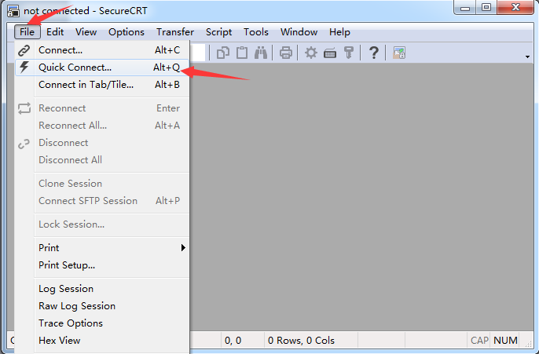

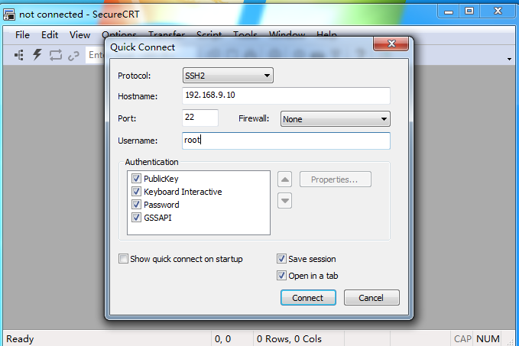

1. 输入密码Abcd1234，看到 [root@css ~]# 证明登录成功

①输入命令：ps -ef | grep nginx 查看nginx进程是否启动。

②如果显示有几个nginx进程在，则nginx已启动；如下图：

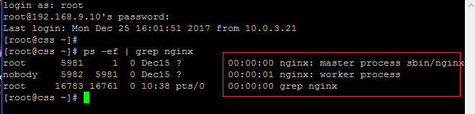

1. 关闭nginx服务，输入命令kill -QUIT 进程ID，进程ID是nginx master进程。

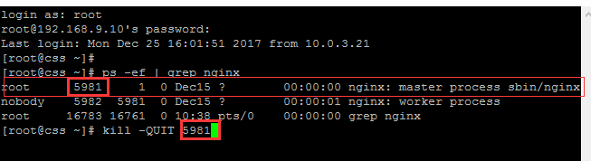

1. 启动nginx，输入命令/usr/local/nginx/sbin/nginx，可以用ps -ef | grep nginx查看进程是否启动成功。

